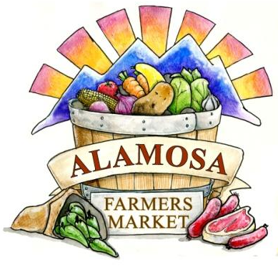

14 de mayo de 2026
¡Buenos días familia del mercado de agricultores!

Bienvenidos a la Temporada 2026 del Mercado de Agricultores de Alamosa, nuestra temporada número 46 y la última que yo pasaré con el Mercado de Agricultores de Alamosa. Este paquete para agricultores es más pequeño esta temporada porque estamos pasando al registro en línea. Podrá encontrar más información sobre esto y otros cambios en el mercado en las reuniones de agricultores previas a la temporada que se celebrarán este mes de junio. Hablaremos más sobre eso durante el punto 5. Mientras tanto, esto es lo que necesita saber sobre la temporada 2026:

- Información de contacto del Mercado de Agricultores de Alamosa:
Mandy Pittman, Directora (hasta noviembre de 2026)
Correo electrónico: alamosafarmersmarket@gmail.com
Teléfono: 719.849.1083
Sitio web: alamosafarmersmarket.org
Facebook: https://www.facebook.com/alamosafarmersmarket
Instagram: @alamosa_farmers_market

- Horas del mercado: Sábados, 8:00 am hasta 1:30 pm (Se espera que los vendedores estén presentes durante todo el día de mercado).

- Fechas del mercado: 11 de julio hasta 10 de octubre (14 semanas)

- El sitio del mercado: Esquina de Ross Avenue y 6th Street/Highway 160 en el centro de Alamosa

- Reunión de pretemporada de vendedores: Todos los vendedores deben asistir a una reunión de vendedores de pretemporada. Los vendedores que asistan a esta reunión participarán en un sorteo para ganar un puesto gratuito durante la temporada (se seguirán aplicando la tarifa de solicitud y las comisiones). Se distribuirán los materiales de vendedores en este momento. Si no puede asistir, complete este formulario: https://forms.gle/Xbb6nkT6wxsLZQtg8
- Miércoles, 10 de junio, 6:00 – 7:30 pm
- Viernes, 12 de junio, 5:30 – 7:00 pm
- Sabado, 13 de juino, 10:00 – 11:30 am
Todas las reuniones se llevarán a cabo en “The Hub”, 516 San Juan Avenue, Alamosa

- Perros: Se aconseja a los vendedores que no traigan a sus perros al mercado. Si decide traerlos consigo, deberá consultar con el personal con antelación y completar el formulario para perros de los vendedores.

- Formas de pagos aceptables para los vendedores:
    - Todos los vendedores: dinero en efectivo y Market Bucks
    - Los vendedores aprobados también aceptarán cupones de SNAP y Double Up Food Bucks
- Los vendedores también pueden optar por utilizar pagos digitales como Square, Venmo, etc. si lo desean
- Los vendedores serán reembolsados por todos los cupones al final del día de mercado

- Tarifas del mercado:
- Cuota de solicitud de vendedor (depósito y seguro incluidos) - $30 para todos los vendedores
- Costo para un puesto
  - Espacio de 10X10, sin vehículo del vendedor, Semanal: $12
  - Espacio de 10x10, con vehículo, Semanal: $20
  - Espacio de gran tamaño (más de 10 pies), Semanal: $30
  - Espacio para un camión de comida “food truck” (puesto, 1 toma de corriente, sin comisión), $45 semanales
- ***Descuentos por reservas mensuales y de temporada, para vendedores aprobados***
- Comisión: 5% de las ventas. Esto es un aumento respecto al 3% de 2025.
- Electricidad - $5 por semana por enchufe
- Multas:
  - $15 – Multa por un vendedor no anunciado
  - $10 – Multa por llegar tarde
  - $20 – Multa por salida anticipada

- Registro en línea:
  - Estamos introduciendo el registro de vendedores en línea para 2026 en alamosafarmersmarket.org
  - Esto permitirá que el registro anual sea más sencillo en el futuro.

- Cómo convertirse en vendedor para 2026:
    - Regístrese en línea (si esto no es posible, puede solicitar un formulario de solicitud en papel).
- Pague todas las tarifas necesarias, ya sea en línea o con cheque, antes de su primera visita al mercado.

- WhatsApp:
- Solicitamos a todos los vendedores que se unan a esta aplicación para poder comunicarnos con ustedes más fácilmente.
- Los vendedores que no utilicen la aplicación WhatsApp deben avisar al personal para que podamos asegurarnos de que reciban todas las comunicaciones pertinentes.
- Esta aplicación se utilizará para alertar a los vendedores sobre las repercusiones en el mercado relacionadas con las condiciones meteorológicas, así como sobre cualquier información que deba comunicarse rápidamente.

¡Estamos muy emocionados por esta temporada y por celebrar 46 años al servicio de la comunidad de Alamosa y el Valle de San Luis! Además de esta carta, este paquete para los vendedores incluye nuestro Reglamento y nuestros formularios de patrocinio. Necesitamos fondos de nuestra comunidad local, así que si conocen alguna empresa u organización que quiera apoyar el mercado, por favor, compartan esta información. También está en nuestra página web. En estos momentos estamos aceptando donaciones monetarias y en especie.

¡Estoy deseando verlos a todos en junio para nuestras reuniones con vendedores!

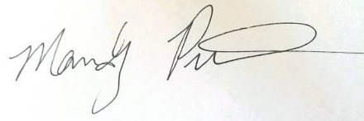
Mandy Pittman
Directora del Mercado de Agricultores de Alamosa

